“真理”，离关岛很近！

[有理儿有面](javascript:void(0);)

**有理儿有面**

微信号 youli-youmian

功能介绍 你说是不是

2023-01-05[原文](https://mp.weixin.qq.com/s?__biz=Mzg3MjEyMTYyNg==&mid=2247579413&idx=2&sn=f7055c37afa7ec02a2cb785173ceb761&chksm=cef7e360f9806a76be6f58fc77ae1e744de1116b8c76cfdd6146d9f669297184e7139fab42c6&scene=27#wechat_redirect&cpage=194) 发表于

收录于合集

以下文章来源于平原公子 ，作者申鹏



平原公子

.

讲人间故事，说是非曲直！





**全文共1719字，图片5张，预计阅读时间为5分钟。**

**文章转载自“平原公子”。**



▼

今天聊点高兴的事情。

咱们的辽宁舰航母编队，去了关岛，就在美军的眼皮子底下，“航行自由”。

日本防卫省统合幕僚监部日前发布消息称，在去年12月17日至12月27日期间，解放军航母辽宁舰、055型驱逐舰鞍山舰和无锡舰、052D型驱逐舰成都舰、054A型护卫舰枣庄舰和901型补给舰呼伦湖舰组成的中国海军编队，在菲律宾海开展训练活动。日方统计，辽宁舰一共进行了约260架次舰载机起降。

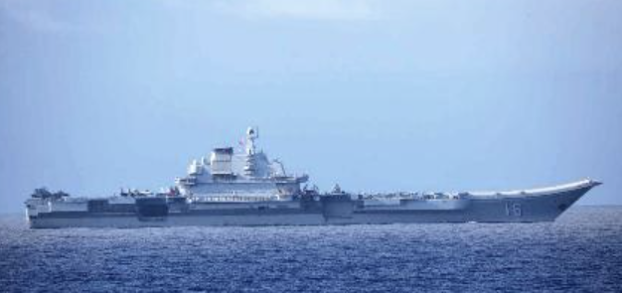

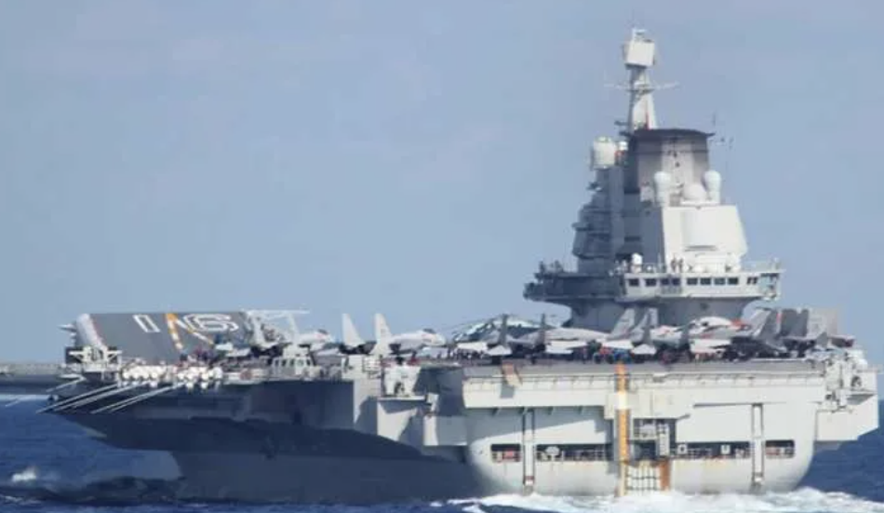

而美方最为关注的是，辽宁舰航母编队所在区域为关岛以西海域。**最近距离关岛仅618公里，当时除了辽宁舰还有两艘万吨大驱**。

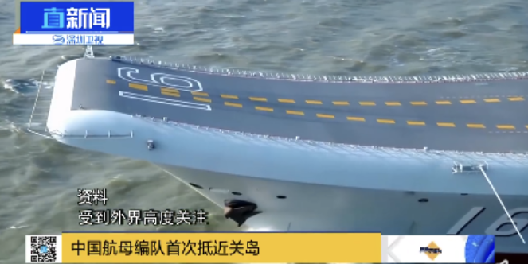

600公里是什么意思呢？其实就是在我国航母舰载机的打击范围之内，当然以055万吨大驱的弹道导弹打击范围算，可以更远。其实，正是在12月23号，美稀宗拜登，签署了包括向某岛提供100亿美元在内的，2023财年《美国国防授权法》的那天，辽宁号航母战斗群，驶向了关岛——来而不往非礼也。

美国太平洋司令部联合情报中心前作战主任卡尔·舒斯特表示，解放军航母此次行动反映了中国对关岛在美国军事部署重要地位的思考。中国发出的地缘政治和战略信号是：“**我们能够也可以打击你。即便不是今天，也不会等很久**。”

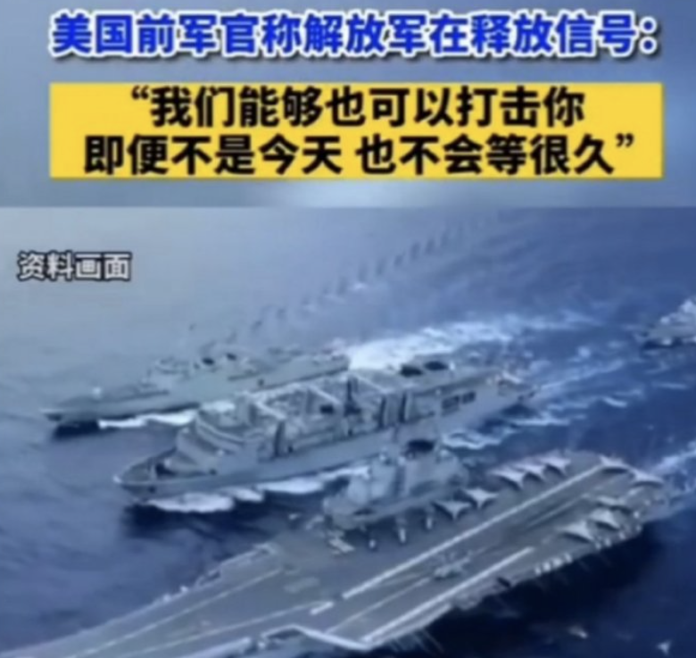

之前我国舰队穿越宫古海峡的时候，有人急得跳脚，我方回应是：“习惯了就好”。现在我们的航母编队已经出现在美军的关岛附近了.......其实美军也不用急，多“摩擦”几次，敏感度就低了，太平洋就和平了。

大家发现没有，自从辽宁舰去了一趟关岛，目前全世界都很冷静，就连剑拔弩张火药味极浓的塞尔维亚科索沃局势，也降温了，北约都不再对着武契奇叫嚣了........你看，解放军才是世界和平的压舱石啊。

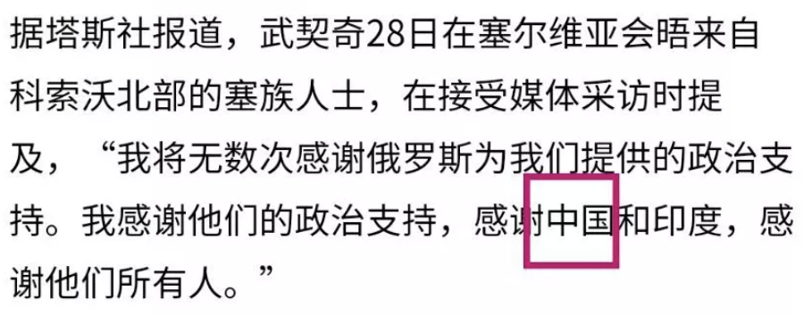

我们都知道美国的性格，但凡能不讲道理，就不讲道理，你看到它们居然有一天不吭声了，那就说明确实吃了亏，又没什么好办法了。

实际上，美国人、日本人应该感到欢喜。

因为：“**莫怕真理无穷，近一寸有一寸的欢喜**……”这话还是当年的亲日亲美的民国大师、公知祖师爷胡先生讲的。

**今天真理都靠近关岛了，他们能不欢喜吗？**

辽宁号不算厉害，放在中国也就是个过气网红，055也不算厉害，就是看得远一点、坑多了一点、坑大了一点，能防空，也能发射弹道导弹和高超音速导弹...…暂时美日在东亚还没有什么力量和它对抗。当然，如果谈“真理”的话，这些还都算不上“至高真理”。

但用于在亚太和帝国主义对抗，足够了，我就到你家门口转一转，溜达溜达，甚至在你眼皮子底下搞演习，露牙齿……你也没办法，你怎么对我，我也怎么对你，不就是“切香肠”么？**汝剑利，吾剑未尝不利。**

就你叫什么地球球长、世界霸主啊？从基地爬出来走两步试试？什么第二岛链？什么“东亚北约”，我看是美帝自己脖子上的绞索是越来越紧了。

美国五角大楼在友邦惊诧，高呼“**攻击关岛就是攻击美国本土**”，日本网民在骂娘，说**日本军费不足、航母不够、自卫队都是吔屎软蛋，一点招核精神都没有……所以日本要加大军费投入、大造航母、50岁的都该编入自卫队**，这样才有精神，才能对抗中国。

可以看出美国的焦虑，和日本的恐慌，以及日本对“美国保护”的日益不信任……毕竟之前有过那段对话：

“他们真有那些可怕的武器吗？”“……这个东西还是要靠人的操控，以及意志品质的……”“果然光靠硬件还是不行的啊……”

这样很好，希望他们说到做到，希望美国在通货膨胀、经济衰退的情况下继续穷兵黩武，希望日本在赤字飞涨、连续十七个月贸易逆差的情况下来赌一波国运……反正全球性的危机，二战以来对中华民族不公正的东亚局势，总要找个机会解决的。

我们目前的主要矛盾，**其实是世界第一的生产力，和国际地位严重不符的矛盾；是太需要讲理的时候，而真理不够多的矛盾**。

全世界有太多地方需要我们讲理了，我们的朋友正在被北约围剿，我们的兄弟正在被欧美制裁压迫、煽动矛盾、制造危机……我们离欧洲太远，但我们离亚太很近啊，亚太本就应该是亚洲人的亚太啊。

真理虽少，但还是能管到这一亩三分地的。

**今天意识形态上这危机、那危机、舆论场上这矛盾、那矛盾……关键问题还是真理太少，离美国本土太远，以至于总是被美帝的远洋养殖技术所困扰。**

**如果有一天，真理可以摆到华盛顿去辩论，那就是世界和平、天下大同了**。

**图片源自网络**





**关注公众号：**

**有理儿有面**

**理   性｜   揭   秘｜   探   讨**







### 精选留言

用户设置不下载评论